ЗВІТ
про роботу у 2023 році
депутата міської ради VIII скликання,
обраного від ПОЛІТИЧНОЇ ПАРТІЇ
«ЄВРОПЕЙСЬКА СОЛІДАРНІСТЬ»

ЧУЛОВОЇ ЕЛЕОНОРИ ВОЛОДИМИРІВНИ

З початку роботи у Криворізькій міській раді у своїй діяльності керуюся Конституцією України та Законами України «Про місцеве самоврядування в Україні», «Про статус депутатів місцевих рад».
За звітний період я брала участь у роботі всіх сесій Криворізької міської ради VІII скликання (11 пленарних засідань), які проводилися відповідно до планів роботи міської ради.
Моя робота в міській раді пов’язана з діяльністю постійної комісії міської ради з питань планування бюджету, економіки та регуляторної політики, членом якої я є. Протягом звітного періоду була присутній на 24 профільних та спільних засіданнях постійної комісії міської ради.
Усього відбулося 19 засідань постійної комісії міської ради з них 10 спільних засідань (проведення міською радою спільних засідань постійних комісії започатковано після введення воєнного стану в Україні на яких обговорювалися питання порядку денного відповідної сесії) та 9 профільних засідань, де розглядалися питання регуляторної діяльності міської ради, звіт про діяльність постійної комісії у 2022 році, депутатське звернення та інші.
Постійною комісією опрацьовувалися проєкти рішень міської ради, за результатами розгляду яких було ухвалено міською радою 777 рішення, постійною комісією − 17 висновків, 18 рекомендацій.
Брала участь у роботи з питань підготовки проєктів регуляторних актів, вивчення пропозицій Державної регуляторної служби України щодо удосконалення проєктів регуляторних актів відповідно до принципів державної регуляторної політики, розгляді звітів про відстеження результативності регуляторних актів.
В умовах введення воєнного стану робота депутатського корпусу та безпосередньо моя була спрямована на вирішення нагальних питань, які стосуються життєдіяльності та оборони міста, покращення умов життя мешканців міста

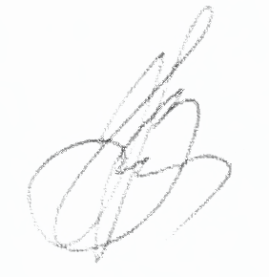

Депутат міської ради Елеонора ЧУЛОВА

